TAPA VALLA

ARENGUKAVA 2023-2035

JA

EELARVESTRATEEGIA 2025-2029

Lisa 1

**Lühiülevaade vallast**

2024

Sisukord

1. Asukoht ja territoorium 3

2. Rahvastik 3

3. Peamised majandusharud ja ettevõtted 6

4. Tööhõive ja sissetulek 7

5. Kinnisvaraturg 9

6. Sotsiaalkeskkond 11

6.1. Haridus ja noorsootöö 11

6.1.1. Koolieelsed lasteasutused 11

6.1.2. Üldharidus 12

6.2. Huvitegevus, -haridus ja noorsootöö 13

6.3. Kultuur, sport ja vaba aeg 14

6.4. Sotsiaalhoolekanne ja tervishoid 15

7. Loodus- ja elukeskkond 15

7.1. Loodus- ja keskkonnakaitse 15

7.2. Jäätmekäitlus 16

7.3. Elamu- ja kommunaalmajandus 16

7.4. Turvalisus 17

7.5. Kodanikualgatus ja külaelu 18

8. Juhtimine 19

# 1. Asukoht ja territoorium

Tapa vald on Lääne-Virumaa läänepoolseim vald, mis piirneb põhjas Kuusalu, Kadrina ja Rakvere vallaga, idas Vinni ja Väike-Maarja vallaga, lõunas ja läänes Järva vallaga ning läänes Anija vallaga. Praegustes piirides moodustati Tapa vald 2017. aasta oktoobris Tapa ja Tamsalu valla liitumisel. Vallas on: 2 linna - Tapa ja Tamsalu (Tamsalu linn ja Sääse alevik ühendati 2021 aastal Tamsalu linnaks), 1 alevik – Lehtse ja 53 küla: Kõrveküla, Jäneda, Raudla, Läpi, Patika, Rabasaare, Läste, Tõõrakõrve, Rägavere, Pruuna, Linnape, Räsna, Jootme, Kuru, Karkuse, Näo, Moe, Imastu, Loksu, Lokuta, Vahakulmu, Piilu, Nõmmküla, Saiakopli, Saksi, Piisupi, Kadapiku, Naistevälja, Alupere, Savalduma, Kursi, Kerguta, Vajangu, Võhmuta, Türje, Järsi, Aavere, Kuie, Araski, Põdrangu, Loksa, Sauvälja, Uudeküla, Vistla, Järvajõe, Porkuni, Võhmetu, Lemmküla, Vadiküla, Assamalla, Koplitaguse, Koiduküla, Kullenga. Valla keskuseks on Tapa linn, piirkondlikeks keskusteks on Tamsalu linn, Jäneda, Lehtse, Moe, Vajangu, Assamalla ja Porkuni. Valla pindala on 481,3 km2.

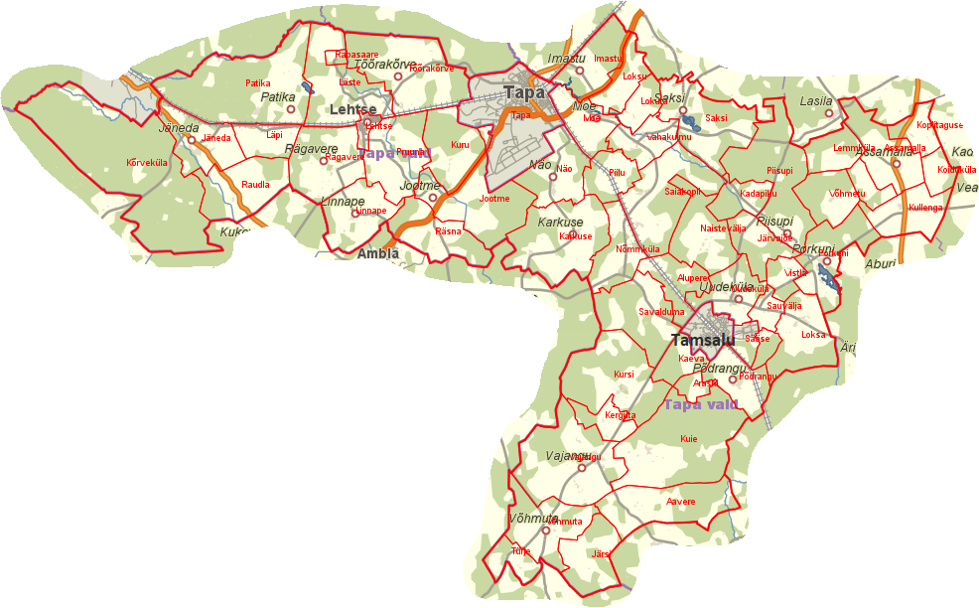

*Joonis 1. Tapa valla territoorium.*

# 2. Rahvastik

Seisuga 01.01.2024 elas Tapa vallas 10 559 (01.01.2023 elas Tapa vallas 10 628 inimest, s.h Tapal   
5 208 ja Tamsalus 2 298) (allikas: Rahvastikuregister). Rahvastiku keskmine tihedus vallas on 21,99 elanikku ruutkilomeetri kohta.

Elanike arv on languses nii alaealiste kui tööealiste elanike arvelt (joonis 2). 2023. a alguse seis elanike arvus näitab võrreldes kahe eelmise aastaga väikest kasvu, jõudes 2020. aasta tasemele. Pensioniealiste elanike arvu kasv vaadeldud perioodis on 8%, alaealiste ja tööealiste elanike arv on vähenenud võrdselt 4%. Alaealiste osakaal valla rahvastikust on püsinud stabiilsena 15%, tööealiste ja pensioniealiste osakaal on kõikunud vahemikes vastavalt 62-60% (langustrendis) ja 23-25% (tõusutrendis).

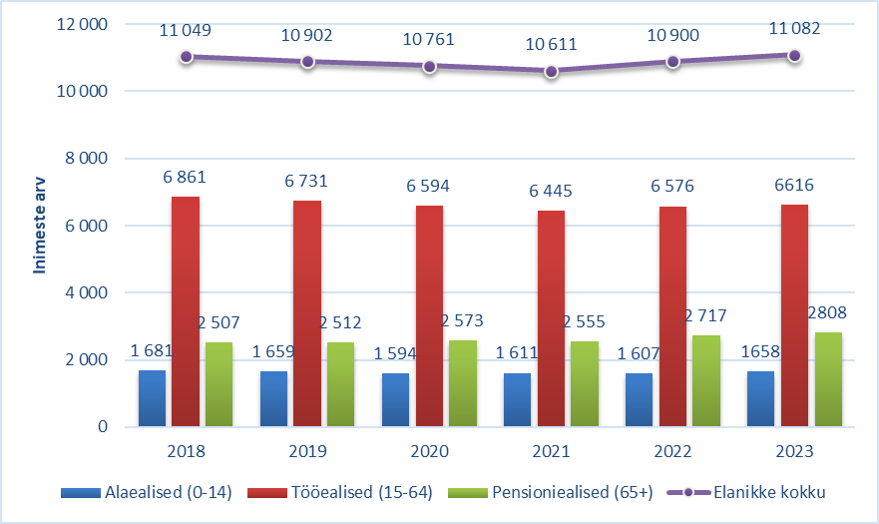

*Joonis 2. Rahvastiku arv ja vanuseline jaotis Tapa vallas aastatel 2018-2023 (allikas: Statistikaameti juhtimislauad).*

Võrreldes Eesti ja Lääne-Viru maakonnaga on Tapa vallas tööealise elanikkonna osakaal väiksem ja pensioniealiste osakaal suurem (joonised 3-4). 15-64-aastaste osakaalu langus kogurahvaarvust on üleüldine, kusjuures perioodil 2018-2023 on see laugem Eestis ja Lääne-Viru maakonnas (1 protsendipunkt), Tapa vallas langes näitaja käesoleval aastal veel 1 protsendipunkti võrra. Eestis on viimasel viiel aastal pensioniealiste osakaal püsinud stabiilsena, maakonnas ja vallas on kasv olnud 2 protsendipunkti.

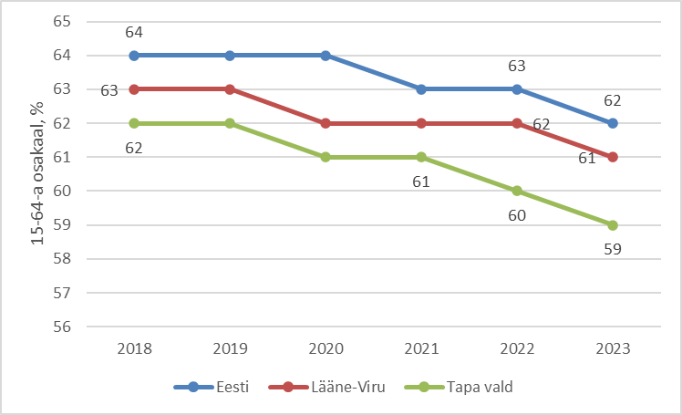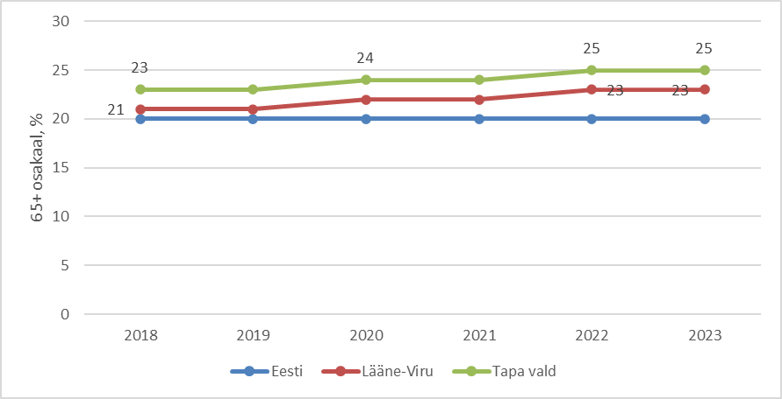

*Joonis 3-4. 15-64-aastaste ja pensioniealiste osakaal rahvastikust võrdluses Eesti ja Lääne-Viru maakonnaga, % (allikas: Statistikaameti juhtimislauad).*

Tapa valla rändesaldo pööras 2021. aastal plussi, sest valda tuli siserändena rohkem inimesi kui lahkus (tabel 1).

|  |  |  |  |  |  |  |
| --- | --- | --- | --- | --- | --- | --- |
|  | **Sisseränne** | | **Väljaränne** | | **Rändesaldo** | |
|  | **Siseränne** | **Välisränne** | **Siseränne** | **Välisränne** | **Siseränne** | **Välisränne** |
| **2015** | 245 | 90 | 395 | 85 | -150 | 5 |
| **2016** | 240 | 71 | 370 | 83 | -130 | -12 |
| **2017** | 311 | 78 | 355 | 74 | -44 | 4 |
| **2018** | 316 | 90 | 413 | 54 | -97 | 36 |
| **2019** | 364 | 94 | 455 | 68 | -91 | 26 |
| **2020** | 301 | 71 | 373 | 57 | -72 | 14 |
| **2021** | 311 | 88 | 276 | 62 | 35 | 26 |
| **2022** | 456 | 317 | 420 | 66 | 36 | 251 |
| **2023** | 506 | 144 | 473 | 77 | 63 | 67 |

*Tabel 1. Rändesaldo Tapa vallas aastatel 2015-2022 (allikas: Statistikaameti juhtimislauad).*

Sündide ja surmade saldo ehk loomulik iive on juba aastaid vallas negatiivne, viimased paar aastat oluliselt mõjutatud Covid-19 viiruse levikust (joonis 5). 2023. aastal sündis 71 ja suri 172 inimest. Aastate 2015-2023 keskmine loomulik iive on -89.

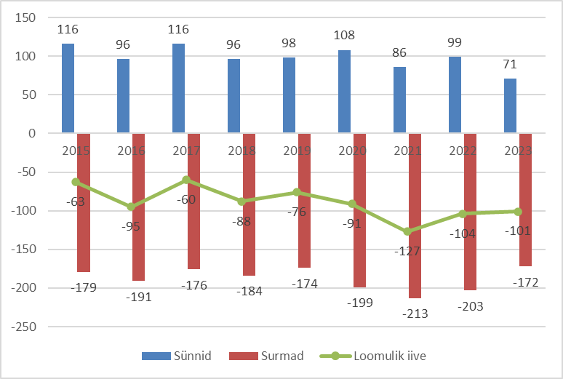

*Joonis 5. Iive Tapa vallas aastatel 2015-2023 (allikas: Statistikaameti juhtimislauad).*

2021. a rahva ja eluruumide loenduse andmetel määratles 76% Tapa valla elanikest ennast eestlasena, 17% venelasena ja 3% ukrainlasena (joonis 6). Kolme viimase rahva ja eluruumide loenduse võrdluses on eestlaste osakaal Tapa valla rahvastikus kasvanud 5,1% (tabel 2).

|  |  |  |  |
| --- | --- | --- | --- |
|  | **Rahvaarv** | **Eestlaste arv** | **Eestlaste osatähtsus, %** |
| **2000** | 14073 | 9971 | 71,2 |
| **2011** | 11772 | 8636 | 73,5 |
| **2021** | 10901 | 8301 | 76,3 |

*Tabel 2. Eestlaste osatähtsuse muutus (allikas: Statistikaamet REL 2000, 2011, 2021).*

Soolise jaotuse järgi on 53% valla elanikest naised (5 769) ja 47% mehed (5 132). Vanuseliselt on kuni 59. eluaastani ülekaalus mehed (ainsa erandina 20-24- ja 50-54-aastaste vanuserühm), alates 60. eluaastast on ülekaalus naised (joonis 6). Kõige rohkem naisi ja mehi elas Tapa vallas vanuserühmas 60-64 – vastavalt 470 naist ja 379 meest.

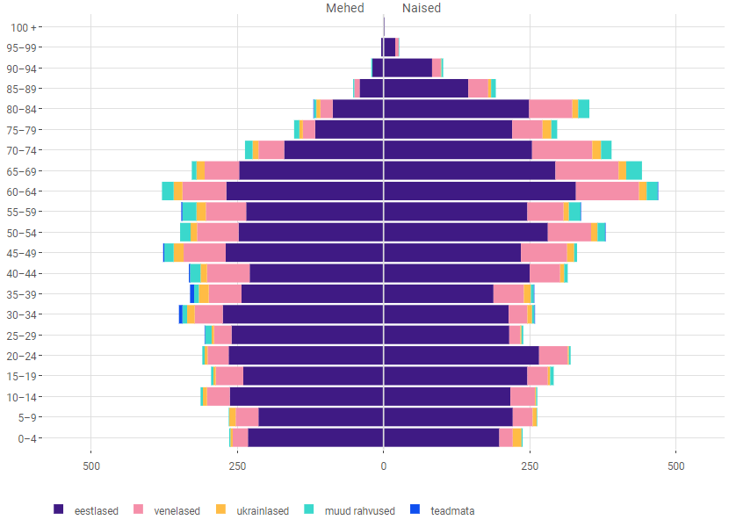

*Joonis 6. Tapa valla elanike jaotus vanuse, soo ja rahvuse järgi seisuga 01.01.2022 (allikas: Statistikaamet, REL 2021).*

# 3. Peamised majandusharud ja ettevõtted

Äriregistri andmetel on Tapa vallas registreeritud 646 ettevõtet, mille peamised tegevusvaldkonnad on metalli-, puidu- ehitusmaterjali- tekstiili- ja toiduainetetööstus, logistika ning transport, põllumajandus, turism, maavarade kaevandamine (turvas, kruus, lubjakivi). Enim tegutseb vallas põllumajanduse, metsamajanduse ja kalapüügi tegevusalaga ettevõtteid (124) ja hulgi- ja jaekaubandus; mootorsõidukite ja mootorrataste remondiga tegelevaid ettevõtteid (84) (joonis 7).

2022. aastal on Tapa valla elanike jaoks suurimad tööandjad Eesti Kaitsevägi (riigikaitse), Operail AS (raudteeveeremi ja vedurite remont), Eesti Raudtee AS (raudteetaristu arendamine ja korrashoid), Segers Eesti OÜ (tekstiilitööstus), Tapa Mill OÜ (puitehitusmaterjalide tootmine), Leonhard Weiss OÜ (raudteeinfrastruktuuri ehitamine ja remont), Hoolekandeteenused AS (erivajadustega inimeste kodu), Universal Industries OÜ (metallitööd), Tamsalu EPT AS (põllumajandusmehhanismide tootmine ja maaparandus), Leventek OÜ (puitehitusmaterjalide ja -tarvete tootmine), põllumajandusega tegelevatest ettevõtetest JK Otsa Talu OÜ (piimakarjakasvatus), Võhmuta PM AS (teravilja- ja piimakarjakasvatus, Ermo Sepa Talu (seakasvatus), Kuie Põllumajandusühistu (piimakarja- ja teraviljakasvatus), jaekaubandusettevõtetest Maxima Eesti OÜ, OG Elektra AS, Järva Tarbijate Ühistu.

Tööstuspargid on loodud Tamsalus ja Tapal. Mõlemad tööstusalad asuvad raudtee suhtes logistiliselt heas asukohas.

Piirkonna olulisemad turismiettevõtted on Jäneda Mõis OÜ, Moe Mõis MTÜ (piiritusetööstuse ajalugu), Metsamõisa Arendus OÜ (Puhta vee teemapark) ja Tapa valla Porkuni Paemuuseum.

*Joonis 7. Tapa valla ettevõtete peamised tegevusalad seisuga 18.01.2024 (allikas: Statistikaamet).*

95% ettevõtetest on töötajaid vähem kui 10 (joonis 8). Tapa valda registreeritud ettevõtete arv moodustab ca 13% kogu Lääne-Viru maakonna ettevõtetest ning üldarv kasvab igal aastal keskmiselt 2%.

*Joonis 8. Tapa valla ettevõtted töötajate arvu järgi aastatel 2017-2023 (allikas: statistikaamet).*

# 4. Tööhõive ja sissetulek

Tapa valla elanike tööhõivet iseloomustab sõltuvus kohalikest tööandjatest ning osaliselt seotus maakonna tõmbekeskuses Rakvere linnas asuvate töökohtadega. Statistikaameti andmetel oli 2022. aastal Lääne-Viru maakonnas tööga hõivatud 72,5% 15-74-aastasest elanikkonnast, jagunedes võrdselt – 60,7% maa-asulate elanike 60,7% vastu. Eestis keskmiselt oli 2022. aastal tööga hõivatuid 66,7%. Tööjõus osalemise määr, milles lisaks tööga hõivatutele arvestatakse ka töötute arvu, oli Lääne-Viru maakonnas 65%, Eestis keskmiselt 73,3%.

Töötute aasta keskmine arv on viimastel aastatel suurenenud, järsem tõus maakonnas oli 2022. aastal, Tapa vallas veel aasta varem, kui tööturg oli tugevalt mõjutatud Covid-19 tõrjumiseks rakendatud piirangutest (joonis 9). 2022. a I poolaasta andmed näitasid töötute arvu vähenemist, kuid aasta teises pooles siiski uuesti tõusis. Töötute osakaal tööealisest elanikkonnast on Lääne-Viru maakonnas püsinud keskmiselt 4,7% ja Tapa vallas 5,6% juures.

*Joonis 9. Aasta keskmine registreeritud töötute arv Lääne-Viru maakonnas ja Tapa vallas 2018-2023 (allikas: töötukassa, statistikaamet).*

Brutotulusaajate keskmine arv kalendrikuus 2022. aastal oli Tapa vallas 3 883, nendest mehi 1 814 ja naisi 2 069 (joonis 10). Kui kõigi vanuserühmade brutotulusaajate arv on viimase viie aasta jooksul kahanenud 6% (-183 inimest), siis 63 ja vanemate inimeste arv on samas perioodis suurenenud 22% (+93 inimest). Kuigi vanuserühma 25-49 osakaal kõikidest vanuserühmadest kokku oli 2022. a 46%, on see 6 protsendipunkti väiksem kui 2018. aastal. Pensionieelikute ja vanemaealiste brutotulusaajate osakaal on viie aastaga suurenenud 10%-lt 13%-ni.

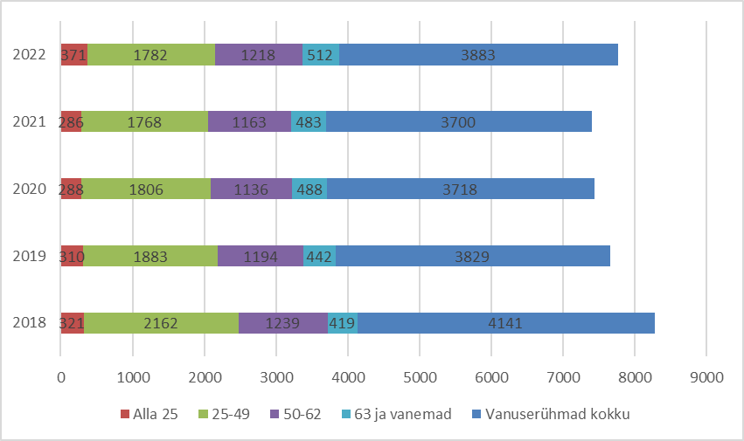

*Joonis 10. Brutotulu saajate arv vanuserühma ja soo järgi Tapa vallas 2018-2022 (allikas: statistikaamet, maksu- ja tolliamet).*

Palgatöötaja kuukeskmine brutotulu Tapa vallas oli 2022. aastal 1 296 eurot, sh meestel 1 434 ja naistel 1 175 eurot (joonis 11). Keskmisest kõrgemat palka saavad 25-49-aastased mehed ning naised vanuses 25-62. Vanemaealistest brutotulusaajatest on meeste tulu naiste omas 6% suurem, võrreldes 2021 aastaga on sooline palgalõhe vähenenud 4 protsendipunkti. Brutotulu suhe Lääne-Viru maakonna keskmisesse oli 93,2% (kuukeskmine brutotulu 1 390 eurot), Eesti keskmisesse 80,0% (1 620 eurot).

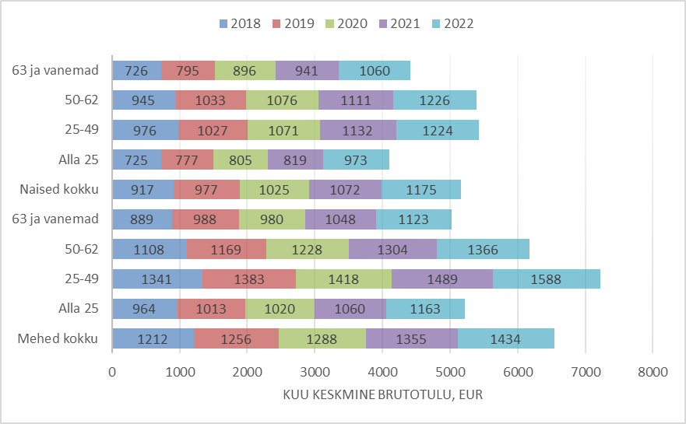

*Joonis 11. Palgatöötaja kuu keskmine brutotulu vanuserühma ja soo järgi Tapa vallas 2018-2022 (allikas: statistikaamet, maksu- ja tolliamet).*

# 5. Kinnisvaraturg

Maa-ameti statistika alusel tehti 2023. aastal maakonnas hoonestamata elamumaadega 93 (2022. aastal 79, 2021. aastal 156) ostu-müügitehingut koguväärtuses aastal 1,69 miljonit eurot (2022. aastal 1,36 miljonit eurot, 2021. aastal 2,7 miljonit eurot). Tehingute arv kasvas võrreldes 2022. aastaga 18 protsenti (17 võrra) ja tehingute koguväärtus 24 protsenti (0,33 miljonit euro võrra). Lääne-Viru maakonna hoonestamata elamumaa tehingud moodustasid 2023 aastal 4,24% (2022 3,0%) protsenti kõikidest Eesti selle turusegmendi tehingutest ning 1,16% (2022 aastal 0,75%) turusegmendi tehingute koguväärtusest.

Tapa vallas tehti 2023. aastal kokku 819 kinnisvaraga seotud tehingut, neist kõige rohkem korteriomandi tehinguid (319), millest enamus tehti Tapa ja Tamsalu linna korteritega (tabel 3).

|  |  |  |
| --- | --- | --- |
|  | **Arv** | **Koguväärtus (eur)\*** |
| Hoonestamata maa tehingud | 112 (82) | 5 789 155 (3 223 183) |
| Hoonestatud maa tehingud | 128 (138) | 6 707 149 (5 509 155) |
| Kinnisasja tehingud | 250 (220) | 12 496 304 (8 732 338) |
| Korteriomandi tehingud, neist | 319 (289) | 4 059 302 (4 153 364) |
| … Tapa linnas | 86 (100) | 2 200 753 (2 283 916) |
| … Tamsalu linnas | 99 (62) | 584 950 (651 400) |

*Tabel 3. Kinnisvaratehingud Tapa vallas 2023. aastal (*tehingute koguväärtuses ei ole kajastatud tehingud, mille arv oli alla 5, allikas: Maa-amet, tehingute andmebaas).*

Korterite hinnad on tõusnud nii Rakveres kui Tapal, sest nõudlus elamispindade järele on suurem ja pakkumisi on vähem ning see omakorda mõjutab ka hinda. Kinnisvarabüroo Uus Maa Rakvere osakonna ülevaatest selgub, et Tapa kopeerib Eesti üldpilti – kui varem oli keskmiselt müügis 28-30 korterit, siis 2023. aastal 35-40. Tehingute arv on üsna sama, aga lipulaev on ruutmeetri hind: 6-7 aastat tagasi olid korterid Tapal ja Kundas üsna sarnase ruutmeetrihinnaga, nüüd aga Tapal 2018. aastal hind keskmiselt 262 eurot, 2019. aastal 270 eurot, 2020. aastal 340 eurot, 2021. aastal 369 eurot ja 2022. aastal 537,51 eurot ruutmeeter. Keskmine ruutmeetri hind 2023. aasta Tapal oli 568,59 (2022 aastal 537,51) EUR ning Tamsalus 118,65(2022 aastal 215,16) EUR.

15.01.2024. a seisuga on Kinnisvara KV.EE portaalis aktiivseid korterite müügikuulutusi Tapa linnas 24 ja Tamsalu linnas 14. Viimase nelja aasta korterite müügi ruutmeetri hinnastatistika on toodud joonisel 12, kuid arvestama peab, et tegemist on müügipakkumisega, tehingusse minnes võib ruutmeetri hind olla siiski mõnevõrra väiksem.



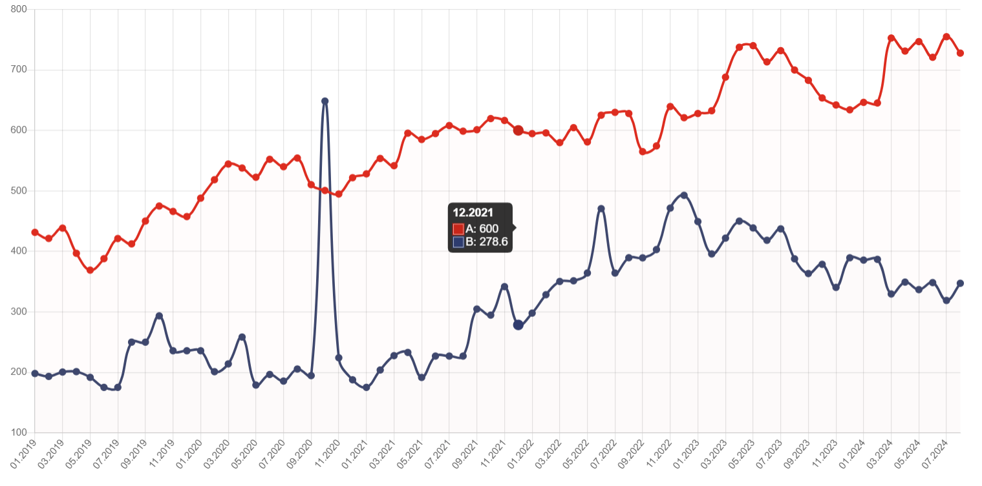 Joonis 12. Korterite müügipakkumiste ruutmeetri hinna statistika 2019-2024 (punane – Tapa linn, sinine Tamsalu linn) (allikas: [www.kv.ee](https://www.kv.ee/hinnastatistika), 06.09.2024).

# 6. Sotsiaalkeskkond

## 6.1. Haridus ja noorsootöö

### 6.1.1. Koolieelsed lasteasutused

Tapa vallas on 3 lasteaeda ning lasteaiarühmad Jänedal ja Lehtses, kus 2024/2025 õppeaastal oli kokku 35 rühma ning õppis ja mängis kokku 507 last (tabel 4).

|  |  |  |  |  |  |
| --- | --- | --- | --- | --- | --- |
|  | **2020/2021** | **2021/2022** | **2022/2023** | **2023/2024** | **2024/2025** |
| Tapa lasteaed Pisipõnn | 223 | 217 | 231 | 227 | 235 |
| Tapa lasteaed Vikerkaar | 75 | 83 | 83 | 75 | 79 |
| Lehtse Kooli lasteaiarühmad | 35 | 36 | 30 | 30 | 0 |
| Jäneda Kooli lasteaiarühmad | 11 | 13 | 22 | 18 | 0 |
| Tamsalu lasteaed Krõll | 149 | 157 | 166 | 149 | 144 |
| Tapa Valla Kooli Lehtse lasteaiarühmad | 0 | 0 | 0 | 0 | 29 |
| Tapa Valla Kooli Jäneda lasteaiarühmad | 0 | 0 | 0 | 0 | 20 |
| **Kokku** | **503** | **506** | **532** | **499** | **507** |

*Tabel 4. Laste arv lasteaedades 2021,2022, 2023 ja 2024*

*(allikas:* *[www.haridussilm.ee](http://www.haridussilm.ee), vallavalitsus).*

Tapa lasteaed Pisipõnn

Töötab alates 1993. aastast. Tapa lasteaed “Pisipõnn” on 270-kohaline. Lasteaias on 15 rühma, neist 9 on lasteaiarühmad. Lasteaia peamajas asukohaga Tapa Nooruse 11 on 6 rühma (sõim, liitrühm ja neli aiarühma). Lasteaia filiaalis asukohaga Tapa Nooruse 2 on 7 rühma (sõim, 2 liit- ja sobitusrühma ning neli aiarühma). Lasteaia filiaalis asukohaga Vahakulmu küla on kaks rühma (liit- ja aiarühm). Aprillis 2022 avati Ukraina laste rühm "Karlsson".

Tapa lasteaed Vikerkaar

Munitsipaalasutusena töötab alates 1994. aastast, Vikerkaare nime kannab lasteaed alates 1999. aasta teisest poolest. Lasteaias on viis rühma, nendest neljas toimub õppetöö vene keeles, lisaks on kahesuunaline keelekümblusrühm, kus on loodud keskkond, mis soodustab kahes keeles õppimist. Lasteaias on kohti kokku 84 lapsele.

Tapa Valla Kooli Lehtse lasteaiarühmad/Lehtse Kooli lasteaiarühmad

Aastal 1993 alustas Lehtse alevikus tööd Lehtse lasteaed, 2009. aastast liideti põhikool ja lasteaed Lehtse Kooliks. Lasteaias tegutseb noorem ja vanem rühm. Kohti on kokku 35 lapsele ja õppetöö toimub eesti keeles. Vanemale rühmale on loodud võimalus osaleda inglise keele huviringis.

Tapa Vallavolikogu 25.03.2024 aasta otsuse nr 127 alusel ellu viidud ümberkorralduste tulemusena sai alates 01.09.2024 ühe asutusena tegutsenud koolieelsest lasteasutusest ja kolme kooliastmega (I-III) põhikoolist ühe asutusena tegutsev koolieelne lasteasutus ja kahe kooliastmega (I-II) põhikool ning III kooliaste (7.-9. klass) liideti Tapa Gümnaasiumiga ja kooli nimeks määrati Tapa Valla Kool.

Tapa Valla Kooli Jäneda lasteaiarühmad Jäneda Kooli lasteaiarühm

Jäneda Lasteaed on asutatud 1955. aastal, 2008. aastal liideti lasteaed ja põhikool ühiseks õppeasutuseks nimega Jäneda Kool, kus tegutseb üks rühm 16-le lapsele. Õppetöö toimub eesti keeles.

Tapa Vallavolikogu 25.03.2024 otsuse nr 127 alusel toimunud munitsipaalkoolide ümberkorraldamise tulemusena lõpetati Jäneda Kooli tegevus iseseisva asutusena alates 31. augustist 2024.

Alates 01.09.2024 asuvad Jäneda koolimajas Tapa Valla Kooli lasteaiarühmad ja I ja II kooliaste (1.-6. klass).

Tamsalu lasteaed Krõll

Tamsalu Lasteaed Krõll on 12-rühmaline lasteaed ja asub kolmes majas - Tamsalus, Sääsel ja Vajangul. 2017. a liideti Tamsalu Sääse Lasteaed Tamsalu Lasteaiaga Krõll ühise juhtimise alla. 2021/2022 õppeaastast liideti Vajangu Põhikooli lasteaed Tamsalu Lasteaed Krõlliga, säilis Vajangu õppekoht ühe liitrühmaga. Tamsalu majas on 6 rühma, Sääse majas on 5 rühma ja Vajangu majas üks rühm. Kõikidel majadel on suured õuealad ning mänguväljakud.

### 6.1.2. Üldharidus

Tapa Vallavolikogu 25.03.2024 otsuse nr 127 alusel korraldati alates 01.09.2024 ümber senine Tapa valla üldharidussüsteem. Haridusvõrgu ümberkorraldamisel võeti arvesse erinevaid tegureid sh lähiaastate õpilaste arvu dünaamika muutusi, õpilaste seniseid valikud hariduse omandamisel, valla investeerimis- ja finantsvõimekust ja riiklikke suuniseid koolivõrgu korrastamisel.

Tapa valla munitsipaalkoolide tegevus korraldati ümber alates 1. septembrist 2024 järgmiselt.

Tamsalu Gümnaasium

Muudeti Tamsalu Gümnaasium (registrikood 75026968) tegutsemise vorm gümnaasiumist põhikooliks, kus tegutseb kolm kooliastet (I-III), gümnaasiumiaste (10.-12. klass) liideti Tapa Gümnaasiumiga ja kool nimeks määrati Tamsalu Kool;

Tapa Gümnaasium

Tapa Gümnaasiumi (registrikood 75019558) I ja II kooliaste (1.-6. klass) liideti Lehtse Kooliga ja kooli nimeks määrati Tapa valla Gümnaasium.

Lehtse Kool

Muudeti Lehtse Kool (registrikood 75016272) tegutsemise vorm ning ühe asutusena tegutsevast koolieelsest lasteasutusest ja kolme kooliastmega (I-III) põhikoolist sai ühe asutusena tegutsev koolieelne lasteasutus ja kahe kooliastmega (I-II) põhikool. Lehtse kooli III kooliaste (7.-9. klass) liideti Tapa Gümnaasiumiga ja kooli nimeks määrati Tapa Valla Kool, mille tegutsemiskohad on Lehtse alevik, Jäneda küla ja Tapa linn.

Jäneda Kool

Jäneda Kool (registrikood 75016295) III kooliaste (7.-9. klass) liideti Tapa Gümnaasiumiga, koolieelne lasteasutus ning I ja II kooliaste (1.-6. klass) liideti Lehtse Kooliga. Jäneda Kooli tegevus iseseisva asutusena lõpetati alates 31. augustil 2024.

Peale haridusasutuste ümberkorraldamist hakkasid Tapa valla üldhariduskoolid asuma järgmistest tegutsemiskohtades.

**Tamsalu Kool** tegevuskohaks on Tamsalu koolihoone aadressiga Kesk tn 11, Tamsalu linn.

**Tapa Valla Kool** tegutseb 3 tegutsemiskohas. Jänedal koos lasteaiaga aadressil Kooli kinnistu, Jäneda küla, Lehtse koolihoones koos lasteaiaga aadressil Rägavere tee 19, Lehtse alevik ning Pargi tn 12 koolihoones (1-6 klass).

**Tapa Valla Gümnaasiumi** tegutsemiskohad on Tamsalu koolihoones (10-12 klass) aadressil Kesk tn 11, Tamsalu linn ning Tapa linnas Nooruse tn 2 (7-12 klass ja mittestatsionaarne õpe).

Tapa vallas on 3 üldhariduskooli, kus 2024/2025 õppeaastal õppis kokku 1 072 õpilast (tabel 5).

|  |  |  |  |
| --- | --- | --- | --- |
|  | **2024/2025** | **2025/2026** | **2027/2028** |
| **Tapa Valla Gümnaasium** | **348** |  |  |
| sh Tapa tegevuskoht | 306 |  |  |
| sh Tamsalu tegevuskoht | 42 |  |  |
| **Tapa Valla Kool** | **450** |  |  |
| sh Lehtse tegevuskoht | 36 |  |  |
| sh Jäneda tegevuskoht | 22 |  |  |
| sh Tapa tegevuskoht | 392 |  |  |
| **Tamsalu Kool** | **274** |  |  |
| sh Tamsalu tegevuskoht | 259 |  |  |
| sh Vajangu tegevuskoht | 15 |  |  |
| **Kokku** | **1 072** |  |  |

*Tabel 5. Õpilaste arv üldhariduskoolides 2024.*

*(allikas: www.haridussilm.ee, vallavalitsus).*

|  |  |  |  |
| --- | --- | --- | --- |
| **1. klassi astujad** | **2024/2025** | **2025/2026** | **2027/2028** |
| **Tapa Valla Kool** | 83 |  |  |
| sh Lehtse tegevuskoht | 10 |  |  |
| sh Jäneda tegevuskoht | 3 |  |  |
| sh Tapa tegevuskoht | 70 |  |  |
| **Tamsalu Kool** | 30 |  |  |
| sh Tamsalu tegevuskoht | 28 |  |  |
| sh Vajangu tegevuskoht | 2 |  |  |
| **Kokku** | **113** |  |  |

*Tabel 6. Esimesse klassi astujate arv 2024/2025*

*(allikas:* [*www.haridussilm.ee*](http://www.haridussilm.ee)*, vallavalitsus).*

2023/2024 õppeaastal töötas Tapa valla haridusasutustes kokku 252 õpetajat, neist alushariduses 80 ja üldhariduses 172 (tabel 7). Alushariduse õpetajad olid kõik naissoost, üldhariduses töötas 25 mees- ja 227 naissoost õpetajat. Õpetajatest 31% on vanuses 60+ ja see näitaja on viimase viie õppeaastaga kasvanud lausa 48%, samas kui kuni 30-aastaste õpetajate osakaal on jäänud samaks.

|  |  |  |  |  |  |  |
| --- | --- | --- | --- | --- | --- | --- |
| **2023/2024** | **Kuni 30** | **30-39** | **40-49** | **50-59** | **60+** | **Kokku** |
| Alusharidus | 9 | 15 | 17 | 16 | 23 | 80 |
| Üldharidus | 14 | 17 | 30 | 53 | 58 | 172 |
| **Kokku** | **23** | **32** | **47** | **69** | **81** | **252** |

*Tabel 7. Tapa valla õpetajate vanuseline jaotus 2023/2024 õppeaastal (allikas: haridussilm.ee).*

Tapa valla haridusasutuste õpetajatest 85% omavad kõrgharidust (bakalaureuse-, magistri või magistri- ja doktorikraadi vaheline), keskharidusega õpetajate arv on viimase viie õppeaastaga kahekordistunud, mis on märk maapiirkonda kvalifitseeritud pedagoogilise personali leidmise raskusest. Kvalifikatsioonile vastavate õpetajate osakaal 2023/2024 õppeaastal oli alushariduses 86,2% ja üldhariduses 70,3%.

Alus- ja üldhariduse tugispetsialistidest töötab vallas eripedagooge, koolipsühholooge, logopeede ja sotsiaalpedagooge, 2023/2024 õppeaastal kokku 20. Kõik tugispetsialistid omavad kõrgharidust ning neljandik neist on vanuses 60 või vanem.

2024/2025 õppeaastal ostab Tapa vald sisse põhikooli osas 162 (132) kohta ja gümnaasiumi osas 73 (73) kohta. Suurimad koolikoha müüjad põhikooli osas on Anija vald 27 koht, Järva vald 14 (14) kohta, Kadrina vald 30 (23) kohta, Porkuni kool 18 (13) kohta, Rakvere linn 10 (14) kohta, gümnaasiumi osas on Tallinna linn 2 (15) kohta, Väike-Maarja 2 (7) kohta), Kadrina vald 10 (12) kohta ning riigigümnaasiumites 48 kohta.

Teistest kohalikest omavalitsustest õpib Tapa valla koolides 51 (56) õpilast põhikoolis ja 36 (36) õpilast gümnaasiumis, sh Järva vallast 26 (19) õpilast, Tallinna linnast 11 (20) õpilast, Kadrina vallast 10 (8) õpilast ja Väike-Maarja vallast 11 (10) õpilast.

Tapa vallas tegutsesid kuni 31.augustini järgmised munitsipaalkoolid: Tapa Gümnaasium (tegutsemisvorm ühe asutusena Tapa linnas kahes asukohas tegutsev põhikool ja gümnaasium koos mittestatsionaarse gümnaasiumiõppega), Tamsalu Gümnaasium (tegutsemisvorm Tamsalu linnas ühe asutusena tegutsev põhikool ja gümnaasium, täiendav õppekoht Vajangu külas) ning Jäneda Kool (ühe asutusena tegutsev koolieelne lasteasutus ja põhikool Jäneda külas) ja Lehtse Kool (ühe asutusena tegutsev koolieelne lasteasutus ja põhikool Lehtse alevikus).

Tapa vallas oli 4 üldhariduskooli, kus 2023/2024 õppeaastal õppis kokku 1 074 õpilast (tabel 8).

|  |  |  |  |
| --- | --- | --- | --- |
|  | **2021/2022** | **2022/2023** | **2023/2024** |
| Tapa Gümnaasium, | 467 | 508 | 640 |
| sh põhikool | 386 | 442 | 587 |
| sh gümnaasium | 133 (52) | 128 (56) | 119 (59) |
| Lehtse Kool | 58 | 55 | 55 |
| Jäneda Kool | 47 | 46 | 45 |
| Tapa Keelekümbluskool | 156 | 166 | 0 |
| Tamsalu Gümnaasium, | 367 | 357 | 334 |
| sh põhikool | 312 | 302 | 278 |
| sh gümnaasium | 55 | 54 | 56 |
| **Kokku** | **1 095** | **1 132** | **1 074** |

*Tabel 8. Õpilaste arv üldhariduskoolides 2021,2022 ja 2023.*

*(allikas: www.haridussilm.ee, vallavalitsus).*

|  |  |  |  |
| --- | --- | --- | --- |
| **1. klassi astujad** | **2021** | **2022** | **2023** |
| Tapa Gümnaasium | 47 | 55 | 57 |
| Lehtse Kool | 9 | 5 | 6 |
| Jäneda Kool | 3 | 2 | 4 |
| Tapa Keelekümbluskool | 9 | 16 | 0 |
| Tamsalu Gümnaasium | 29 | 27 | 29 |
| **Kokku** | **97** | **105** | **96** |

*Tabel 9. Esimesse klassi astujate arv 2021, 2022 ja 2023*

*(allikas:* [*www.haridussilm.ee*](http://www.haridussilm.ee)*, vallavalitsus).*

Tapa Gümnaasium

1964. aastal valminud uues koolimajas tööd alustanud Tapa I Keskkool kannab 1994. aastast nimetust Tapa Gümnaasium. 2002. a detsembris avati Tapa Gümnaasiumi juurdeehitus – spordihoone. Gümnaasiumi hoone ja staadion on renoveeritud 2011. aastal. Koolis tegutseb mitmeid huviringe laste mitmekülgse arengu tagamiseks. Kooliraadio "Sõlm" on Eesti vanim kooliraadio, välja antakse kooli ajalehte. Loodud on tugisüsteem, toimuvad üldarendavad õpiabitunnid, eesti keele tugiõpe ja logopeediline abi, koolil on õppenõustaja, koolipsühholoog, logopeed ja sotsiaalpedagoog. Tapa Keelekümbluskool kandis aastatel 2015-2020 nimetust Tapa Vene Põhikool. 31.08.2023 lõpetas asutus tegevuse ja liideti Tapa Gümnaasiumiga.

Lehtse Kool

2005. aastast kuulub endine Järvamaa põhikool Tapa valla haldusalasse. 2009. a liideti põhikool ja lasteaed Lehtse Kooliks. 2017. aasta 1. septembrist kolisid kool ja lasteaed renoveeritud Lehtse keskusehoonesse, ühise katuse alla koos kultuurimaja ja raamatukoguga. Õpilastele pakutakse tegevusi huviringides: arvuti, muusika, tantsimine ja inglise keel. Kaks korda nädalas viib logopeed läbi kõneravi tunde, kaks korda kuus reedeti toimuvad psühholoogi vastuvõtud, viiakse läbi õpiabitunde.

Jäneda Kool

2008. aastal liideti Jäneda lasteaed ja põhikool ühiseks õppeasutuseks nimega Jäneda Kool. Koolimaja on renoveeritud, klassid on valgusküllased ning varustatud IT-seadmetega. Koolis töötab pikapäevarühm, koolibuss sõidab Käraveteni, liinibussiga saab kooli nii Tapa kui Aegviidud suunalt. Lapsi toetavad ja nõustavad logopeed-eripedagoog ning koolipsühholoog. Õppetööd toetab huvitegevus: saviring, muusikaring, saksa keele ring, robootika, spordiringid (saalihoki, sulgpall), tegutseb 4H klubi.

Tamsalu Gümnaasium

Gümnaasiumi nimetust kannab kool 1995. aasta 15. veebruarist. 2021/2022 õppeaastast liideti Vajangu Põhikool Tamsalu Gümnaasiumiga, säilis Vajangu õppekoht kahe liitklassi ning ühe 1. klassiga. Gümnaasiumis on 38 klassi/loenguruumi pindalaga 1950 m2, 5 spordisaali pindalaga 1250 m2 ja 165 sööklakohta. Õpilasi teenindab kolm õpilasliini. Huviala- ja aineringid toimuvad spordi, muusika, tantsu ja varia valdkondades, kusjuures viimasesse kuuluvad nii erinevad keeled, käelised tegevused kui ka robootika (ka tüdrukutele). Tapa valla Spordikeskuse ringid Tamsalus on järgmised: akrobaatika treeningud õhkrajal Tamsalu Gümnaasiumi võimlas, jalgpall ja ujumistreeningud Tamsalu Spordihoones.

## 6.2. Huvitegevus, -haridus ja noorsootöö

Lisaks piirkonna koolides toimuvatele erinevad ringitundidele ja aineringidele pakuvad lastele ja noortele huviharidust munitsipaalomanduses olevad huvikoolid.

Tapa Muusika- ja Kunstikool

Muusika- ja Kunstikool on asutatud 1992. a. Kunstiosakond avati 2015. aastal ja 2017. aastast töötab muusika- ja kunstikooli Tamsalu filiaal. 2020. aastal renoveeriti koolimaja katus, juurde ehitati üks klassiruum ja õpetajate tuba sai väikse laienduse juurde. Muusika- ja Kunstiosakonnas kokku õppis 2021/2022 õppeaastal 193 õppurit ning 2022/2023 õppeaastal 207 õpilast kokku 20 erineval õppesuunal, keda juhendas 21 pedagoogi. Kunstiosakonnas õpib 88 õpilast ja muusikaosakonnas õpib 116 õpilast, kellest omakorda 22 õpib Tamsalu filiaalis. Uue instrumendina lisandus tšello, mida asus õppima 2 last. Muusikaosakonna õpilaste arv on olnud viimaste aastatel väikses langustrendis. Seda eelkõige Tamsalu filiaali õpilaste arvu vähenemisega. Kunstiosakonna õpilaste arv olnud väikses kasvutrendis

Tapa Valla Spordikool

Asutatud 2018. aastal. 2022/2023 õppeaastal õppis spordikoolis kokku 9 spordialal 310 õppurit. Pedagooge-treenereid oli 14. Treeningud toimuvad erinevatel spordirajatistel Tapal, Tamsalus ja Jänedal. Õppima on oodatud 7-19-aastased lapsed ja noored, kellele pakutakse järgmiseid spordialasid: Tapal käsipall, maadlus, jalgpall, orienteerumine, Tamsalus suusatamine, ujumine, saalihoki, jalgpall, kergejõustik, üldkehaline ettevalmistus ja Jänedal saalihoki. Kõige rohkem treenitavaid oli 2022/2023 õppeaastal käsipalli ja maadluse alal.

Tapa vallas on noorsootöö valdkonnas olulised koostööpartnerid:

1. Jäneda Kool, kus toimub huvitegevus ja on välja arendatud vaba aja veetmise võimalused.
2. Lehtse kultuurimaja, kus toimub huvitegevus ja on välja arendatud vaba aja veetmise võimalused.
3. Tamsalu Noorte naiste ja noorte meeste kristlik ühing (Tamsalu NNKÜ-NMKÜ), kes toimetab Tamsalu noortekeskuses.
4. Tapa Lastekaitse Ühing MTÜ, kes toimetab Tapa Laste- ja Noortekeskuses.
5. Vajangu Noorsootöö Keskus MTÜ, kes toimetab Vajangu noortekeskuses.

Suvisel koolivaheajal pakub noortele vanuses 13-17 eluaastat esimest töökogemust Tapa valla õpilasmalev ehk TVÕM. 2023. aastal toimus õpilasmaleval 3 vahetust ja tööd sai 81 noort. Kõik malevlased saavad peale neljatunnist tööpäeva sooja lõunasöögi. Päeva teisel poolel toimuvad huvitegevused ja väljasõidud, mis on malevlastele tasuta. Malev toimus Tapa linnas kahes ja Tamsalu linnas ühes vahetuses.

## 6.3. Kultuur, sport ja vaba aeg

Valla kaks peamist kultuuriasutust on Tapa Valla Kultuurikeskus ja selle allüksused Lehtse Kultuurimaja, Porkuni Paemuuseum, Tamsalu Kultuurimaja, Tapa Kultuurikoda, Tapa Muuseum, ning Tapa Vallaraamatukogu koos allüksustega Tapa ja Tamsalu linnades, Assamallas, Jänedal, Lehtses ning Vajangul. Tapa Kultuurikoda ja Tamsalu Kultuurimaja on hiljuti läbinud põhjaliku uuenduskuuri, renoveeritud on ka Lehtse Kultuurimaja.

Kultuuriasutustes korraldatakse aastaringselt valla kultuuriüritusi ning pakutakse eri vanuses elanikele võimalust osaleda huvitegevuses. Maju kasutatakse ka seltside ja seltsingute poolt, peetakse koosolekuid ja koolitusi. Piirkonna traditsioonilised kultuuriüritused on Tapa linnapäev, Lehtse Külakilb, Tamsalu päev, Tamsalu tantsulaager, erinevatele rahvusrühmadele suunatud üritused, tähtpäevade tähistamised jne. Tunnustust “Tamsalu kogukonna tamm” antakse välja kord aastas Tamsalu kogukonna initsiatiivil Tamsalu kultuurimaja eestvedamisel.

Spordiga tegelemist vallas koordineerib Tapa Valla Spordikeskus, mille koosseisu kuuluvad Tapa Spordikeskus, Tamsalu Spordikompleks ja Jäneda Spordikeskus. Lisaks pakuvad sporditeenust vallas registreeritud ja ka väljaspool valda erinevad spordiklubid.

Tapa Valla Spordikeskuse haldusalasse kuulub viis peamist objekti, milleks on Tapa linnas spordihoone, Tapa linnastaadion, Jäneda mänguväljakud, staadion ja spordihoone. Lisateenusteks on Tapa tervisetuba, infrapunasaun ja solaarium. Tamsalu Spordikompleksi kuulub spordihoone, milles 25 m ujula, saunad, suur spordisaal tribüünidega ning mitmed väiksemad saalid ning jõusaal, samuti 40-kohaline hostel, Kirsimari söögituba, seminariruum ning juuksurisalong, tervisetuba. Spordihoone lähedalt algavad tervise- ja suusarajad, mis 4,4 km ulatuses on valgustatud.

Traditsioonilised spordiüritused piirkonnas on Lehtse Pinksi Pühapäev, Kõrvemaa karikavõistlused lauatennises, Presidendi suusamatk, Tapa piirkonna liikumissarja üritused Suvetrimm ja Talvetrimm, Tamsalu triatlon, Tamsalu-Neeruti suusamaraton jpt.

Vaba aja sisustamine on Tapa vallas jagunenud peamiselt kultuuri, spordi ja noorsootöö valdkonna vahel, kooliealiste osas ka hariduse valdkonnas huvihariduse osas, millest enamiku korraldavad Tapa vallavalitsus koos oma allasutustega, erinevad mittetulundusühingud jne. Kultuurselt aega veeta on võimalik ka Jäneda Mõis OÜ pakutavatel igakuistel simmanitel, kolmel populaarsel suurlaadal maikuus, juulis ja septembris, kasutada matkagiiditeenust koostöös MTÜ Jäneda Muuseumiga, külastada kontserte jne.

Huvitegevuste ja ürituste kohta avaldatakse regulaarselt infot Tapa valla allasutuste kodulehtedel, valla kodulehe uudistes, valla veebilehe kalendermoodulis, ürituste üldkalendris. Samuti toetab vaba aja tegevuste kajastamist Tapa valla Facebooki leht, hea infoallikas on ka igakuine valla ajaleht "Sõnumed".

Tapa vallas tegutseb 6 kogudust: EELK Tapa Jakobi kogudus, Ristija Johannese Õigeusu kiriku kogudus, Eesti Metodisti kiriku Tapa kogudus ja Tapa Elava Usu kogudus, Jehoova Kuningriigi Saali Tapa Valgejõe kogudus, Tamsalu Lunastaja kogudus, Eesti Evangeeliumi Kristlaste ja Baptistide Koguduste Liidu Lehtse Evangeelse Misjoni Kogudus Lehtses.

## 6.4. Sotsiaalhoolekanne ja tervishoid

Tapa vallas osutavad 2024. aastal perearstiteenust kolm perearsti Tapa Perearstikeskuses ja kaks perearsti Tamsalu Tervisekeskuses. Tapa Perearstikeskuse hoone valmis 2018. a veebruaris ning selle omanikuks on AS Viru Haigla. Üks kord nädalas toimub ämmaemanda vastuvõtt ning füsioterapeudile suunamine toimub läbi perearsti kabineti. Lisaks perearstidele võtavad patsiente vastu kaks üldarsti. Tamsalu Tervisekeskuses tegutseb Tamsalu Perearstid OÜ, hambaraviteenuseid pakuvad kaks hambaarsti (Kersti Armipaik Hambaravi OÜ ja BonaDenta OÜ), avatud on Apotheka ketti kuuluv apteek (OÜ Tamsalu Uus Apteek), massaaži lastele ja täiskasvanutele pakub OÜ Malva. Kokku teenindab piirkonda 6 apteeki, neist 4 Tapa linnas ja 2 Tamsalu linnas.

Üldhooldekoduteenust pakuvad Tapa vallas Sääse hooldekodu ja Tapa hooldekodu ühinemisel loodud valla hallatava asutusena Tapa Valla Hooldekodu, endistes Tapa haigla ruumides tegutsev Tapa Pihlakodu (omanik AS Viru Haigla), Pruuna mõisas asuv hooldekodu (OÜ Indsalu) ning alates 2019. a suvest Imastu Hooldekodu (Imastu Hooldekodu OÜ). Sääse hooldekodus on kokku kohti 25 elanikule ja Tapa hooldekodu mahutab 24 elanikku ning kõik kohad on täidetud. Tapa Pihlakodu pakub sajale hoolealusele üldhooldusteenust ja professionaalset ööpäevaringset õendusabi.

Erihoolekandeteenuseid pakuvad piirkonnas AS Hoolekandeteenused Tapa Kodus ja Põllu Kodus. Muid sotsiaalhoolekandelisi teenuseid pakuvad Tapa linnas asuvad MTÜ Tapa Lastekaitse Ühing, MTÜ Maria Lastekeskus, MTÜ Seenior ja MTÜ Tapa Liikumispuudega Inimeste Ühing. Sotsiaalse ja tööalase rehabilitatsiooni ning erihoolekande ja tugiisikuteenust pakub MTÜ Virumaa Tugiteenused.

# 7. Loodus- ja elukeskkond

## 7.1. Loodus- ja keskkonnakaitse

Tapa vald on rikas kaitsealuste loodusobjektide poolest – Kõrvemaa maastikukaitseala, Neeruti maastikukaitseala, Porkuni maastikukaitseala, Ohepalu looduskaitseala, Lasila looduskaitseala, valla territooriumile jäävad ka mitmed vääriselupaigad. Vald on rikas paljude järvede, allikate, karstialade ja parkide poolest. Vald asub Pandivere kõrgustikul, kus sisuliselt kogu territooriumil on kaitsmata põhjaveega alasid. Valla territooriumil on viljakad mullad, mis on eelduseks põllumajanduse arengule. Maavaradest leidub vallas lubjakivi, liiva, kruusa ja turvast. Vallas on 14 looduslikku järve, 9 tehisjärve, 3 jõge ja üks paisjärv. Suurimad järved on Porkuni järv (44,6 ha), Saksi järv (23,3 ha), Lehtse turbakarjääri tehisjärved (21,5 ha ja 10,3 ha) ja Savalduma järv (9 ha). Tapa valla territooriumi läbivad Ilmandu, Ambla (Albu), Soodla, Valgejõgi, Jänijõgi ja Mustjõgi.

Suurema osa katastriüksuste kogupindalast (47 966,7 ha) moodustab maatulundusmaa, elamumaa ja transpordimaa moodustavad sarnaselt ca 2%, riigikaitsemaa 1,3% (tabel 8).

|  |  |  |
| --- | --- | --- |
| **Katastriüksuse sihtotstarve** | **Pindala (ha)** | **Osakaal katastriüksuste kogupindalast** |
| **Elamumaa** | 899,2 | 1,87% |
| **Ärimaa** | 47,2 | 0,10% |
| **Tootmismaa** | 420,5 | 0,88% |
| **Veekogude maa** | 71,2 | 0,15% |
| **Transpordimaa** | 972,5 | 2,03% |
| **Jäätmehoidla maa** | 10,0 | 0,02% |
| **Riigikaitsemaa** | 599,1 | 1,25% |
| **Kaitsealune maa** | 10,4 | 0,02% |
| **Maatulundusmaa** | 44 155,6 | 92,05% |
| **Sihtotstarbeta maa** | 317,7 | 0,66% |
| **Mäetööstusmaa** | 65,3 | 0,14% |
| **Turbatööstusmaa** | 86,1 | 0,18% |
| **Sotsiaalmaa** | 312,0 | 0,65% |
| **Kokku** | **47 966,70** | **100%** |

*Tabel 10. Maakatastrisse kantud maa sihtotstarvete lõikes (ha) 31.12.2020. a seisuga (allikas: statistikaameti andmebaas).*

Tapa on tähtis raudteesõlm ning kogu piirkonna arengu seisukohalt on oluline roll Tallinn–Peterburi ja Tapa-Tartu raudteeliinidel, mida kasutades on suurematest keskustest võimalik sõita Tallinnasse, Tartu, Valka ja Narva. Raudteetransporti kasutades on võimalik liikuda valla siseselt Tapalt Tamsalusse. Suurematest maanteedest läbib valda Pärnu-Rakvere-Sõmeru põhimaantee ning Jägala-Käravete-Jõgeva-Tartu maantee (Piibe maantee). Bussiühendus on tagatud maakonnakeskuse Rakverega ja ka Tapa ja Tamsalu vahel.

## 7.2. Jäätmekäitlus

Tapa vald on hõlmatud korraldatud jäätmeveoga. Tapa Vallavolikogu 28.09.2020. a määrusega nr 87 kinnitati Tapa valla jäätmekava aastateks 2021-2026. Tapa vallas on võimalik jäätmeid anda ära Tapa jäätmejaama, Tamsalu jäätmejaama ning Vajangu vastuvõtupunkti, biolagunevaid jäätmeid kogutakse Tamsalu reoveepuhasti territooriumil asuvale kompostimisväljakule. Tapa valla avalikud paberi ja papi ning pakendi kogumiskonteinerid asuvad peaaegu igas valla suuremas asustatud piirkonnas. Tapa vald taotles 2021. aasta lõpus ja sai Keskkonnainvesteeringute Keskuselt (KIK) toetust biolagunevate jäätmete kogumiseks kodukompostrite ja konteinerite ostmiseks, et tõsta biojäätmete kohtkogumise ja -käitlemise edendamine ja elanike teadlikkust.

## 7.3. Elamu- ja kommunaalmajandus

Kogu territooriumil korraldab valla kommunaalmajandust, kalmistumajandust, heakorda, jäätmehooldust, kõnni- ja kergliiklusteede korrashoidu ning valla vara haldamist Tapa Vallahooldus.

Tapa vallas tegeleb vee tootmisega ja reovee ärajuhtimise ning puhastamisega 100% vallale kuuluv äriühing Tapa Vesi OÜ. Tegevuspiirkond Tapa linn, Lehtse alevik, Pruuna, Jäneda, Saiakopli, Moe, Näo ja Vahakulmu külad ning Tamsalu linn, Porkuni, Assamalla, Vajangu, Kaeva ja Kursi külad. Viimastel aastatel on nii omavahenditest kui toetusrahadest tegeletud aktiivselt olemasoleva taristu parendamisega.

Toimiv kaugküttepiirkond on Tapa ja Tamsalu linnas.

Tapa linna kaugküttepiirkonnas on võrguettevõtjaks Tapa Vesi OÜ (omanik Tapa vald) ja soojatootjaks N.R. Energy OÜ (erakapitalile kuuluv ettevõte). Tapa kaugküttepiirkond koosneb Tapa linna põhja- ja lõunaosast ning Kaitseväe 1. Jalaväebrigaadi linnakust. Tapa linnas on kaks kaasaegset katlamaja: Üleviste tänava ja Leina tänava katlamajad. Kaugkütte-ettevõtte andmetel on Tapa linna soojusvõrku ühendatud 6 katelseadet. Põhikütusena kasutatakse hakkepuitu. Olemasolevad katlamajad on heas seisukorras. Tapa linna kaugküttevõrk kuulub põhiosas äriühingule OÜ Tapa Vesi. 2019. aastal liitus Tapa kaugküttevõrguga Universal Industries OÜ tootmine, 2020. aastal Leonhard Weiss OÜ, 2021. aastal Riigi Kaitseinvesteeringute Keskuse rajatud Kaitseväe ühiselamu aadressil Üleviste 9.

Tamsalu linna kaugküttepiirkonna soojusvarustusega, nii võrguettevõtjana kui soojatootjana, tegeleb Tamsalu Kalor AS (omanik Tapa vald). Tamsalu kaugküttepiirkond koosneb Tamsalu linna põhjaosast ja Sääse elamurajoonist. Tamsalu linnas on üks kaasaegne ja heas seisukorras katlamaja, soojusvõrku on ühendatud 3 katelseadet, mis põhikütusena kasutavad hakkepuitu. Tamsalu võrgupiirkonna kaugküttetorustikud kuuluvad Tamsalu Kalor AS-ile. Peamised kaugküttetarbijad on vallaasutused, korteriühistud, Tamsalu EPT AS, Maxima kaubanduskeskus.

Tapa ja Tamsalu kaugküttepiirkondade soojusvõrk on täielikult rekonstrueeritud, soojusvarustussüsteem on varustuskindel ja jätkusuutlik.

Lehtses, Jänedal, Moel, Saiakoplis, Vajangul, Porkunis ja Assamallas on korterelamute ja asutuste hoonete kütmine korraldatud lokaalsete süsteemidega.

Tapa valla teede ja tänavate kogupikkus seisuga 01. jaanuar 2023.a. on 342 952 m, millest tänavaid 85 957 m. Suurima liiklussagedusega on Tapa linna, Tamsalu linna ja Lehtse aleviku peatänavad. Teede ja tänavakatete üldine olukord on vallas paranenud. Mustkattega teede ja tänavakatete tasasuse saavutamiseks kasutatakse valdavalt asfaltaukude parandamist (asfaltbetooniga või emulsiooni-killustiku seguga) ja teekatete pindamist, mille eeltööna teostatakse teekatte profileerimine asfaltbetooniseguga (pindamisel kasutatakse tardkivikillustikku ja sideainena emulsiooni). Ehitatud on märkimisväärsel hulgal kruusateedele tolmuvabakatteid. Tapa linna ja Tamsalu linna tänavad on pea kogumahus viidud mustkatte alla, välja arvatud madalaliiklussageduse ja mitte elamupiirkondadesse viivad üksikud linnaäärsed tänavad. Samas on külade vahelised vallateed valdavalt kruusakattega.

Kõnniteede hooldusega tegeleb Tapa Vallahooldus. Teede ja tänavate hoolduse osas on sõlmitud lepingud erinevate ettevõtetega. Lumetõrjetöödeks on valla teed jagatud 15 piirkonnaks. Tapa valla territooriumil paiknevad riigiteed jäävad Transpordiameti Idaregiooni haldus alasse. Riigimaanteede hooldust teostab Verston OÜ Rakvere Teepiirkonna Keskus.

## 7.4. Turvalisus

Tapa valda teenindab Ida prefektuuri Rakvere politseijaoskonna piirkonnapolitseinik. Päästeteenindus on esindatud Ida-Eesti Päästekeskuse Lääne-Virumaa päästeosakonna Tapa päästekomandoga. Vabatahtlikud päästekomandod asuvad Tamsalus ja Vajangul. Valla territooriumil on seni loodud ainult kaks ametlikult registreeritud naabrivalve piirkonda (Metskaevu ja Nurga), kus on kokku 7 liiget.

Vallas on alaliselt tegutsev kriisikomisjon, kelle ülesandeks on kriisireguleerimisalase tegevuse korraldamine valla territooriumil. Kriisireguleerimise eesmärk on tagada inimeste ja vara suurem turvalisus, riigi suurem julgeolek ning suurem õnnetustele ja sündmustele reageerimise võimekus.

## 7.5. Kodanikualgatus ja külaelu

Äriregistri andmetel on Tapa vallas seisuga 01.01.2023 registreeritud 380 mittetulundusühingut. Tapa valla eelarvest saavad aktiivsed kodanikuühendused taotleda toetust nii noorte kui täiskasvanute hulgas omaalgatusliku kultuuri-, religiooni, spordi-, noorsootöö-, külaelu ja muud sarnase tegevuse arendamiseks ja läbi selle tugevama kogukondliku ühtekuuluvustunde saavutamiseks.

# 8. Juhtimine

Tapa valla volikogus on 21 liiget ja 5 alalist komisjoni.

*Joonis 13. Tapa vallavolikogu struktuur.*

Tapa vallavalitsusse kuulub 8 liiget ning selle tööd juhib vallavanem. Vallavalitsus asub Tapa linnas, Tamsalu linnas on Tapa Vallavalitsuse Tamsalu haldus- ja teeninduskeskus.

*Joonis 14. Tapa vallavalitsuse struktuur ja teenistujate koosseis alates 10.11.2023 (allikas: vallavalitsus).*